Fabrikagetechnieken1_p3 Huiswerkopdracht 2
Mechanische oppervlaktebehandelingen
Sam en Tieme

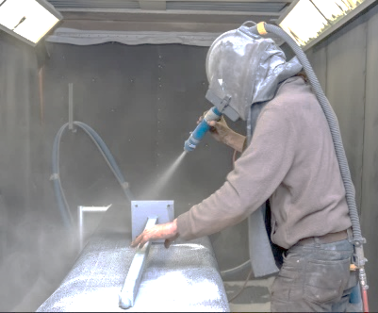
Ga op zoek naar een technisch onderdeel naar je eigen keuze (svp geen ‘kunst’ of ‘decoratie’) . (thuis, of op internet).
Het onderdeel moet een mechanische oppervlaktebehandeling hebben gehad. Inleverdatum: Maandag 18-2 op je blog.

1) Wat is de (hoofd)functie van de sleutel?
Sloten openmaken.

2) Waarom is er een mechanische oppervlaktebehandeling uitgevoerd ?
Zodat die goed in het slot gaat.

3) Met welke fabrikagetechnieken is het onderdeel geproduceerd ?(dus zonder de oppervlaktebehandeling)
Gieten.

4) Hoe zou het onderdeel functioneren, als er besloten was om helemaal geen mechanische oppervlaktebehandeling uit te voeren ? Zou het onderdeel dan (veel) beter , of slechter werken ?
Slechter dan zou het vast kunnen komen zitten in het slot of door een ruw oppervlak het slot kapot slijten.

5) Welke oppervlakteruwheid had het onderdeel, voor de mechanische oppervlaktebehandeling ?
Geef jouw schatting , uitgedrukt in Ra.
480 ra.

6) Welke oppervlakteruwheid heeft het onderdeel, na de mechanische oppervlaktebehandeling ? Geef je schatting , uitgedrukt in Ra.
Een hoge ongeveer 1000 ra omdat het glad moet zijn zodat het soepel in het slot gaat en geen schade aanbrengt in het slot.

Sam en Tieme

